商品经营分析：销售、动销与补货判断｜云上订货系统
商品经营先看同规格销售与退货，再核客户、仓库和未完成采购。将排行线索回到原单和实际单位，才能分清是需求变化、库存占用，还是采购资料和收货阶段尚未完成。

先在商品销售设周期和对象，排行不是时间趋势
PC管理端的报表中有商品销售，可按规格、商品、分类或品牌统计。先选本月、其他快捷期间或自定义日期，再核客户、客户类型、区域、所属员工、商品分类、品牌、制单人与供应商等条件。默认按规格看，改成按商品后多个规格汇在一起；一个规格卖得快，不能据商品合计决定所有规格都补货。记录本次日期起止、统计方式及账号可见范围，才能让复核者查同一个对象集合。
图1保留的是历史商品销售画面，本月和部分筛选可见，日期结束框在原画面右侧被截断；不能根据这一局部补出一个已核完整的结束时间。历史图片仅说明当时可见字段与结果，不能证明当前企业权限和同数据业务已完成。企业报表设置影响单据时间与计入状态，总部、门店或不同员工的对象范围可能不同，不统一认定全部成交必须先财务审核才计入。
商品排行横轴是商品或商品规格，柱形看金额、折线看数量，并非每日销量趋势；页面排行最多取十项，不能将图中十项合计当全部商品。数据明细展开后另查完整列表，列表默认净商品金额排序也不等于排行按订货金额排序。点击商品名打开商品详情，并不承诺直达销售原单。需要查原订单时另进入订货汇总，重新设商品、规格与日期，再从实际订单号追原单。
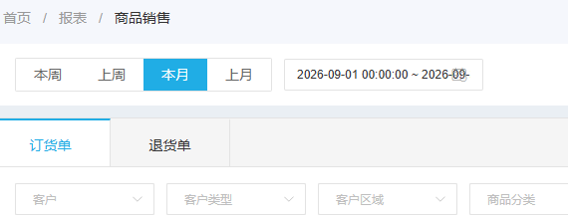
图1：历史PC商品销售：本月与部分筛选可见，结束日期未在此局部完整展示。

规格和单位先统一，再比较订货量与退货量
商品销售的订货数量和退货数量使用原明细数量乘换算系数，按商品基本单位统计；金额则使用原单价、数量及汇率关系。图2示例同一规格每箱十二瓶，订货两箱应先换成二十四瓶，再减六瓶退货得到十八瓶。直接算“两减六”混了箱和瓶，即使两个列表都显示数量，也没有可比较的实物意义。
先查商品编号、规格编号、原行单位和换算系数，再核基本单位。相同名称可能包含不同包装、重量或规格，按商品合并后看不出每个规格缺多少。多个商品的基本单位还可能分别是公斤、件、瓶，报表数量总计只是一种统计结果，不能当所有商品有统一单位，更不能直接成为供应商采购数。
订货量与退货量各按对应单据的日期、状态和对象筛选，退货发生在另一个期间时，本期退货不一定来自本期订货。订货单数、退货单数、规格数量也不是同一维度：一张订单含多种商品，不能把各规格订单笔数简单相加代唯一订单总数。某规格净数量变小，先追销售与退货原行、单位和日期，再判断是需求下降、退货增加还是换算条件不同。
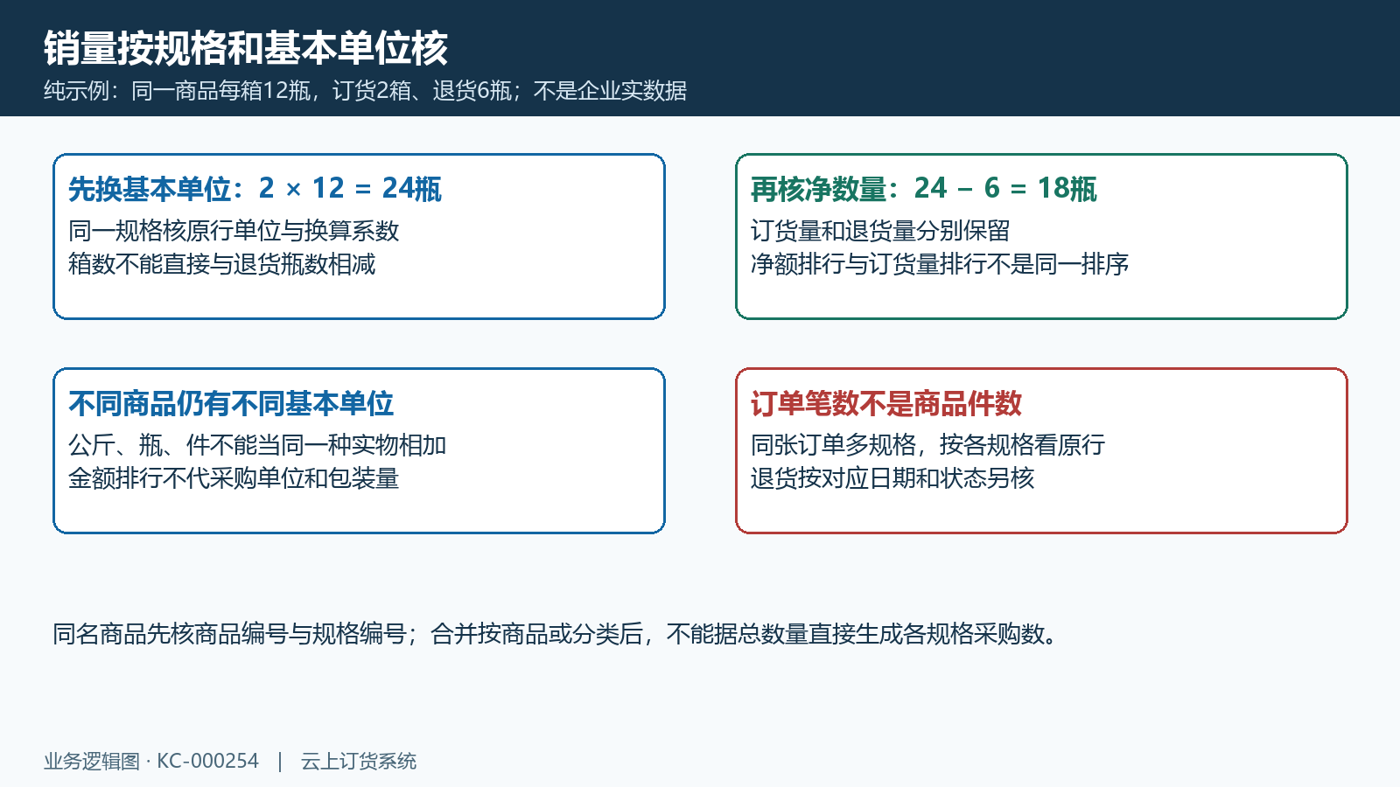
图2：同规格先换基本单位，再分开订货与退货；图中为计算示例。

订货金额、退货金额和净额分开读
商品销售分别显示订货商品总额、退货商品总额和商品总额合计，合计按订货减退货得到。图3历史局部为订货三百六十元、退货三十六元、净合计三百二十四元；它说明这次三个字段的关系，不能证明所有费用、税额、收款或企业利润都已归集。这里取商品明细金额，订单运费、其他费用与完整订单应收不能直接冒充该字段。
看畅销排行时写清楚比较订货金额还是净额。高订货额伴随高退货额可能使净额排名下降，金额排名还会受单价影响，数量变化则先核单位。商品单价、包装和原汇率变化时，金额增长未必对应同等数量增长；需要先比较同规格基本单位数量及原销售、退货金额，不以一次金额排名判断价格策略已经有效。
金额不等于毛利。商品分析或销售毛利中另有收入、退货、成本及毛利相关字段，按其实际规则追原单才能解释盈利。当前库存金额也不是已经售出商品的成本，采购价调整后不能用当前价格替换全部历史成本。先记本期订货、退货、净额三项原结果，再把需查的成本、销售折让或退货问题交给对应原单核对；最终利润继续结合费用与经营利润口径。
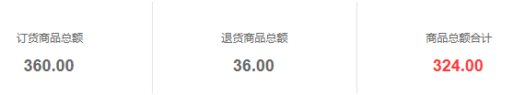
图3：历史商品销售三金额：订货360、退货36、净合计324，不代利润与收款。

客户覆盖回查商品与客户，人数不代复购频次
判断一个商品覆盖多少客户，要先限定商品、规格、客户集合和期间。订货汇总可按商品名称、商品编号、规格及规格编号筛选，并显示订货客户数量；列表可从原订单号进入详情核客户和商品行。图4历史订货汇总的客户字段是零，完整原图明细为空，只代表那次查询结果，不能说当前所有商品都没有客户，也不能据空表宣布复购下降。
商品分析还有订货客户数，其来源按订货客户去重。一位客户下五单仍可能只计一个客户，覆盖人数不代订单频次，更不代复购率；客户总档案数与订货客户数也是不同对象。需要看复购时，对同一客户列出两次及以上原订单、商品规格和日期，区分同单多行、拆单、补单与真正再次订货，再说明使用哪个客户集合和时间窗口。
商品分析按滞销商品、滞销新品、订货额变化、退货多等规则查询，各指标周期不能只凭相邻列假定相同。相关规则中，订货客户和订货数量涉及较长的查询范围，退货涉及另一个周期，部分数量也未使用商品销售的单位换算路径。跨表对比先看各自周期和数量单位，不能把分析表客户数与本月销售数量直接组成一个已经验证的每客购买量。

图4：历史订货汇总客户字段为0；空明细不代当前商品覆盖与复购结论。

滞销、动销与周转各核期间和计算基数
商品销售中的滞销商品数可进入滞销列表，它依据配置的滞销周期、销量阈值及有库存规格判断，计数对象是规格，不一定是去重商品名称。这个卡片不直接沿用当前商品销售本月的日期。先查规则周期和库存条件，再回看规格的最后销售、原订货与库存；不能因本月无销售就说所有无销量商品都在卡片里，也不能因卡片为零就说库存没有积压。
商品动销分析有期初、期末、采购、出库、订货数量和动销比。动销比使用“期初加采购减期末”与“期初加采购”的关系，采购数并非实际入库数，零分母还有数据异常、超卖或空显示分支。入库数量列与采购数量的显示绑定也需同原入库记录复核，不能凭两列相同证明实物全部收货。页面日期标签和不同原单取数时间并非天然统一，核清起止及仓库后才解释评价文字。
库存周转分析是另一个入口，按销售出库成本与平均库存成本的关系计算，不是销量除当前库存。来源将期初末数量与查询时的成本关系结合，画面百分比及评价中的“次/月”也不能保证任意自定义期间都有标准月含义。期初末库存日志缺失或没有正库存成本时，先追原日志和成本；多个仓库未明确选择时不假定来源逐仓正确求和，不据这些显示承诺智能预测天数或自动补货。
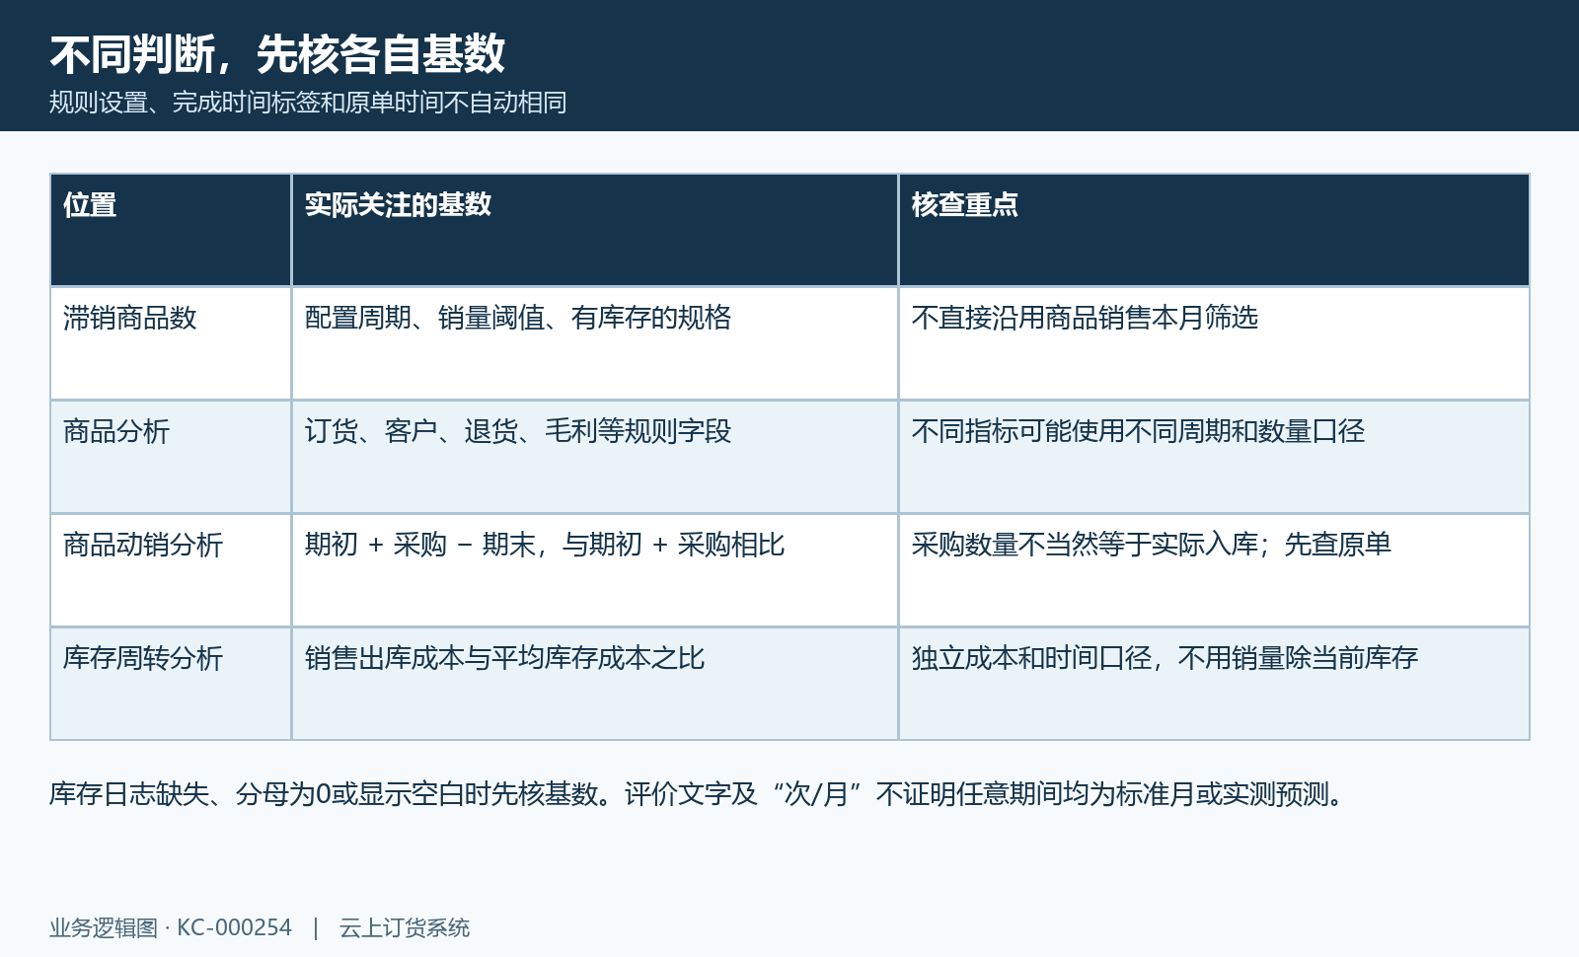
图5：滞销、商品分析、动销与周转分别核规则基数，不直接承诺补货预测。

系统库存、可用和采购中分别追原单
商品库存中有所属仓库、采购中、可用及系统库存等字段。图6原行局部为全部仓库、采购中二十、可用一；历史同规格完整记录的系统库存九公斤须另核，本图未显示这两个字段。采购中二十不是已经入库二十，可用一也不等于实物库存只有一，不能把三者加减成一个未经核实的可采购余额。
系统库存与可用库存来自不同字段；解释差额应回查待出库、占用、已出库、实际入库及库存流水的原关联。库存查询还有批次显示、仓库和只看有库存条件，不同查询路径及账号仓库范围可能改变结果。查具体缺货先选择实际履约仓库、同一规格与基本单位，再看系统库存和可用量。全部仓库有货不保证当前订单指定仓库有可用货，未选仓库的汇总也不代各仓可自由调拨。
采购中继续追原采购单，核采购单位、采购数量、已入库数量和未完成状态，再看是否确实供应这个规格。待审核、待发货或待入库是不同阶段，不能把在途数当马上能出库，也不能只凭供应商说已发货就在商品库存中加数。近期销售排行用于筛候选，实际补货需要这组需求、仓库、单位与待处理原单证据。
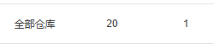
图6：历史原库存行局部：全部仓库、采购中20、可用1；系统9公斤另核对应完整库存记录。

补货进入智能采购，缺资料先留候选结果
智能采购是另一个业务入口，按原销售订单和未处理需求查询，通常有日期、单据状态及仅缺货条件。页面普通初始查询使用近期范围，待出库及部分出库状态，不能假定承接了商品销售本月的全部排行。先重新确认原订单、客户、规格、剩余需求与当前筛选；直送的原订单关联与普通采购也有不同路径，不能把所有采购建议都说成同一公式。
建议采购数不等于订购数量原样复制。建议数计算涉及已出、出库中、未完成采购、库存及单位换算；显示的订购数量还扣在退与已退，和建议数表达式不是同一个字段。某规格建议数异常，先回到原订单行与原采购，核剩余、退货、单位、是否有其他未完成采购，不从排行销量另造一个新需求，也不以查询默认全部库存代当前入库仓库可用。
图7历史行的采购数是四，供应商却是暂无供应商，采购价为空；这只是候选结果，尚不是可采购闭环。页面生成条件要求供应商、有效价格及正采购数，普通采购还需入库仓库；供应商价格或信息冲突会提示人工确认，有多供应商分支需拆分。先处理缺项和明确所需数量，再按企业授权流程继续，不能把按钮出现或候选数字写成采购单已创建、审核通过或实物已经入库。
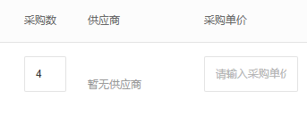
图7：历史智能采购原行：采购数4但暂无供应商、价格空，不代表生成成功。

采购与入库回查原关联，异常保留最后结果
一次商品经营复盘可以保留四项结果：明确期间和同规格的订货、退货原数；需关注的客户与原订单；实际仓库的系统、可用及未完成采购；拟补货或不补货的理由和责任岗位。排行、客户人数和动销评价各提供不同线索，使用原关联将它们串起来，不能将一个排名高的商品直接交给系统自动下采购单。
采购后继续查询新采购单号、供应商、单位、数量及实际状态，确认审核、到货、入库由对应岗位完成。原销售需求与采购关联、收货及入库流水分别核；生成采购单不等于订单已出库，也不等于仓库数量增加。完成入库后再查同仓同规格库存及原订单剩余需求，而不是只刷新商品销售排行寻找采购结果。
查询失败、页面保留旧数和真实零值要分开处理。页面成功后更新数据，失败提示不保证旧显示自动清空；记录当前条件、最后成功时间及原结果，再以可用原报表复核。若日期、状态或单位不同，先统一条件；若原单有退货或处理尚未完成，标明对应阶段。不要为了使两个数字相等重复生成采购或改库存。只有同范围数据可重查、原单可追、后续岗位已明确，才形成可执行的商品经营判断。
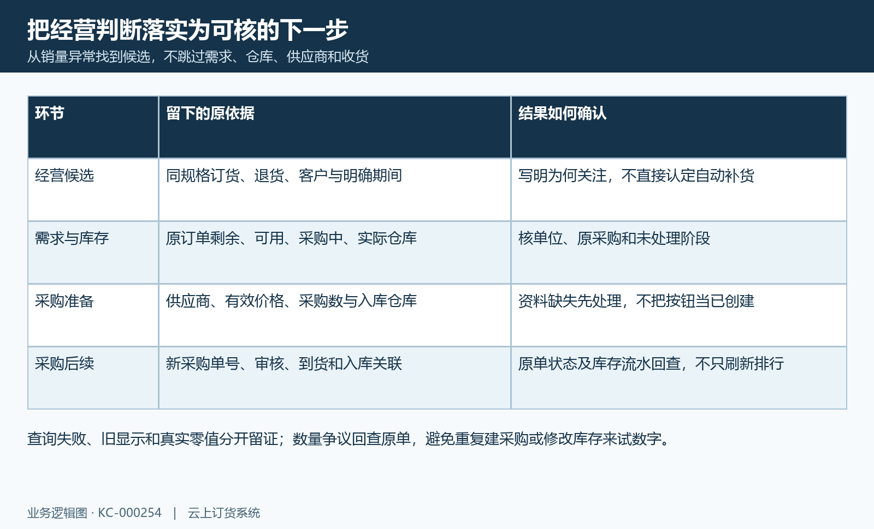
图8：经营候选、原需求、采购准备和入库后核查按原关联落实。

下一步学习
- 销售统计分析：客户、商品与增长来源｜云上订货系统
- 销售利润核对：成本、毛利与业务明细｜云上订货系统
- 采购补货建议：缺货、预测与智能采购结果核对｜云上订货系统
- 批次余量与商品库存不一致：出入库关联及遗留数据核对｜云上订货系统

